Schnell und einfach putzen – Reinigungstipps für das Badezimmer

Keine Chance für Schmutz und Kalk

Winnenden, Oktober 2022 – In kaum einem Raum im Haus spielen Sauberkeit und Hygiene eine so wichtige Rolle wie im Bad. Über die richtige Reinigung von Dusche, Waschbecken, Toilette & Co. gibt es viele Meinungen. Doch was funktioniert wirklich gut? Wie gelingt die Reinigung besonders effektiv, schnell und komfortabel? Mit den folgenden Tipps haben Schmutz und hartnäckiger Kalk im Badezimmer keine Chance.  Im Bad treffen Hautschuppen, Haare und Seifenreste auf Kalkablagerungen, Urinstein oder auch Rost. Wärme und hohe Luftfeuchtigkeit sind zudem ein Nährboden für Bakterien, Pilze und Schimmel. Um Zeit zu sparen und auf Nummer sicher zu gehen, wird deshalb oft zu aggressiven Reinigungsmitteln gegriffen. Das ist nicht umweltfreundlich und vor allem dann keine gute Idee, wenn Kleinkinder, Allergiker oder Tiere zum Haushalt gehören.  Dampfreinigung als Alternative  Gründliches Saubermachen geht auch ganz ohne Chemie und zudem mit sehr geringem Wasserverbrauch – ein Dampfreiniger macht’s möglich. Bei der gründlichen und hygienischen Dampfreinigung werden kräftige Dampfstöße und hohe Temperatur ergänzt, um Düsen und Bürstenaufsätze sowie passende Reinigungstücher.  Fugen reinigen  Fugen, aber auch stark verschmutzte Ecken und Kanten, werden mit dem Dampfreiniger besonders komfortabel und gründlich gereinigt. Ein Tipp: Die zu reinigende Fuge im Vorfeld leicht nass machen. So kann sie bereits etwas Feuchtigkeit aufnehmen, um später ein noch besseres Reinigungsergebnis zu erhalten. Bei der Reinigung gelangen die winzig kleinen Dampfpartikel auch in feine Oberflächenstrukturen und lösen dort den Schmutz. Die hohe Temperatur des Wasserdampfs beugt Schimmelbildung vor. Nachdem die Verunreinigungen abgelöst wurden, können sie mit einem Tuch aufgenommen werden. Silikonfugen sollten nur vorsichtig und ohne mechanische Hilfsmittel abgedampft werden. Dafür eignen sich vor allem Geräte, bei denen sich die Dampfmenge regulieren lässt. Kräftiges Scheuern oder der Einsatz von Bürsten könnte die empfindliche Oberfläche beschädigen.  Glänzende Armaturen  Kalkflecken an Armaturen beugt man am besten vor, indem man Wasser auf den Metallflächen gar nicht erst eintrocknen lässt. Wer die Armaturen von Waschbecken, Wanne oder Dusche direkt nach der Benutzung einfach trocken wischt, kann sich später viel Arbeit sparen. Sind die Kalkflecken erst einmal da, hilft auch hier der Dampfreiniger. Kalkrückstände und Verschmutzungen können mit einer Punktstrahldüse oder einer kleinen Rundbürste des Dampfreinigers entfernt werden. Zum Schutz vor Spritzern wird ein Tuch mit etwas Abstand über die Stelle gehalten, die abgedampft wird. Der gelöste Schmutz landet im Waschbecken. Anschließend werden die Armaturen mit einem Tuch trocken gewischt.  Dusche und Wanne putzen  Auch hier gilt: Wer direkt nach dem Duschen sauber macht, hat beim Wochenputz weniger Mühe. Gleich nach dem Duschen wird Spritzwasser auf Fliesen und Glastüren mit einem Abzieher oder einem Akku-Fenstersauger abgezogen. Ecken werden mit einem Tuch trocken gewischt. Dann haben Seifenreste und Kalk keine Gelegenheit, sich festzusetzen.  Für die gründliche Reinigung bietet sich der Einsatz des Dampfreinigers an. Dabei wird eine Handdüse mit Mikrofaserbezug verwendet. Der heiße Wasserdampf löst die Verschmutzungen, die direkt vom textilen Gewebe aufgenommen werden. Auf größeren Flächen geht es mit der breiten Bodendüse noch schneller.  Produkttipp  Die Dampfreiniger SC 3 Deluxe EasyFix und SC 4 Deluxe EasyFix von Kärcher sind besonders einfach zu bedienen und schnell einsatzbereit. Beide Modelle ermöglichen ein unterbrechungsfreies Arbeiten. Geht der Wasservorrat zur Neige, kann jederzeit nachgefüllt werden. Vorbildlich ist die Ausstattung mit Zubehör, welches problemlos im dafür vorgesehenen Zubehörfach verstaut werden kann. Neben der großen Bodendüse gehören bei allen Modellvarianten eine Hand- und eine Punktdüse, eine Rund- und eine Fugenbürste sowie ein Mikrofaser-Überzug für die Handdüse zum Lieferumfang.  Unverbindliche Preisempfehlungen des Herstellers:  - SC 3 Deluxe EasyFix Premium: 234,99 €  - SC 4 Deluxe EasyFix Premium: 359,99 €  - Akku-Fenstersauger WV 6 Premium: 119,99 €  [Infokasten]  Sieben gute Gründe für den Einsatz eines Dampfreinigers  Dampf ...  - reinigt umweltfreundlich und mit geringem Wasserverbrauch  - reinigt hygienisch sauber und gesund – es wird nur klares Wasser verwendet  - erreicht auch schwer zugängliche Stellen  - reinigt mühelos – ohne anstrengendes und zeitaufwändiges Schrubben und Polieren  - ist vielseitig einsetzbar – zur Reinigung von Küche, Bad oder Fenstern, sowie mit dem entsprechenden Zubehör auch zum Bügeln und zur Textilpflege  - spart Zeit – denn das Reinigen geht schneller  - spart Geld – da keine Reinigungsmittel benötigt werden  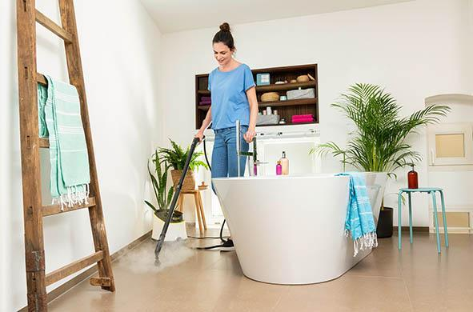  Gründliches Saubermachen im Bad geht auch ganz ohne Chemie und zudem mit sehr geringem Wasserverbrauch – ein Dampfreiniger macht’s möglich.  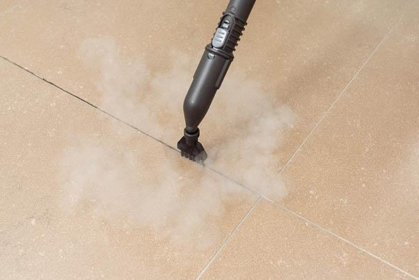  Eine schmale Fugenbürste als Aufsatz für die Dampfdüse macht nicht nur die Reinigung stark verschmutzter oder verkalkter Fugen einfach. Mit ihr gelangt man auch in enge Spalten und Zwischenräume, beispielsweise an den Führungsschienen einer Duschabtrennung.  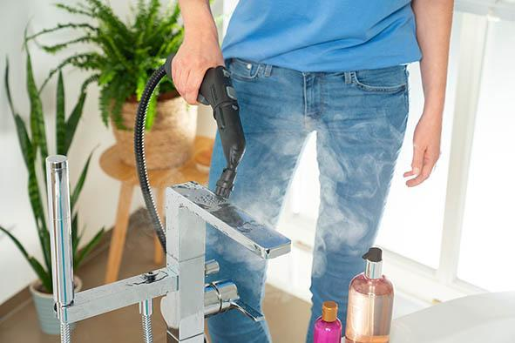  Kalkrückstände und Verschmutzungen auf Armaturen können mit einer Punktstrahldüse oder der kleinen Rundbürste des Dampfreinigers entfernt werden.  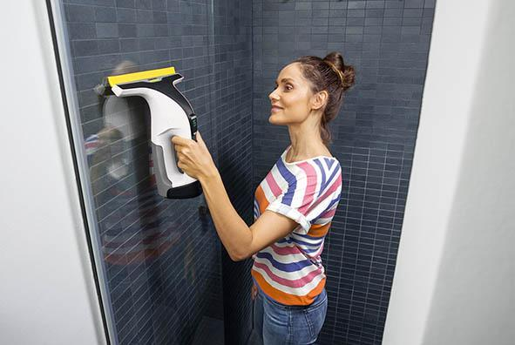  Wenn Spritzwasser auf Fließen und Glastüren gleich nach dem Duschen mit einem Abzieher oder einem Akku-Fenstersauger abgezogen wird, können sich Verunreinigungen gar nicht erst festsetzen.  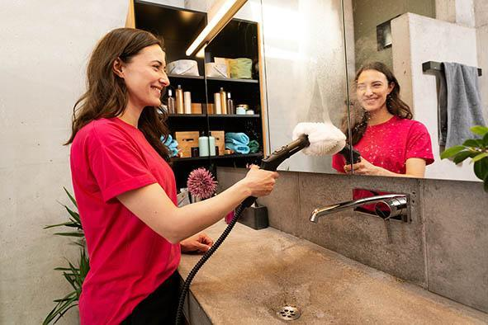  Der Dampfreiniger sorgt im Bad auf praktisch allen glatten Flächen schnell und komfortabel für hygienische Sauberkeit. Dazu gehören neben Fliesen und Glastüren auch Spiegel.  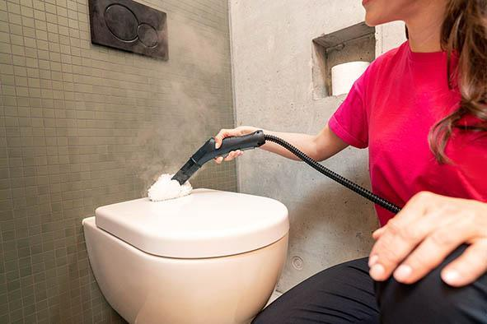  Ist der Dampfreiniger einmal in Aktion, können auch WC und Urinal gereinigt werden. Es empfiehlt sich, dafür einen extra Satz Düsen und Tücher bereitzuhalten. | Pressekontakt  Nina Wanner  Public Relations  Alfred Kärcher SE & Co. KG  Alfred-Kärcher-Str. 28-40  71364 Winnenden  +49 (7195) 14 - 5503  nina.wanner@de.kaercher.com  Kay-Uwe Müller  Pressebüro Tschorn & Partner  Postfach 10 11 52  69451 Weinheim  T+49 62 01 5-7878  mueller@pressebuero-tschorn.de

